流程表
專題計畫書
封面
製作動機
專題製作流程
理論探討
專題製作
專題製作架構
配方表
實作缺失
器具表
問卷設計
專題製作計畫書
班級 | 餐管科3年3班
製作主題 | 「果」不其然，他被「凍」了!
製作方法 | ■問卷法 □訪問法 □觀察法 ■文獻蒐集  ■其他（■實驗法）
研究目的 | 1.暸解火龍果、蘋果、百香果及甘蔗的產地、產季、價格  2.探討火龍果皮的利用價值。  3.探討火龍果肉、蘋果果肉及百香果果肉融入果凍製作之可行性。  4.透過手工果凍使產品提高價值感，且希望產品廣為眾人喜愛。
製作大綱 | 1.研究火龍果、蘋果、百香果及甘蔗的營養價值。  2.探討火龍果皮的利用價值。  3.調查本產品市場接受度。  4.研發火龍果、蘋果及百香果果凍的完美比例。  5.蒐集火龍果、蘋果、百香果及甘蔗營養成分相關資料。  6.調查火龍果、蘋果及百香果果凍的接受度及喜愛度。
預期效果 | - 1.火龍果、蘋果、百香果及甘蔗的利用價值高。  - 2.火龍果、蘋果及百香果果凍的商品價值高。  - 3.火龍果、蘋果及百香果果凍滿意度及接受度皆高。  4.火龍果、蘋果及百香果果凍的外觀色澤及口味接受度高。
學生姓名 | 組長：侯柏崴  組員：張峻榕、王殿諺、葉銘樟、黃柏雨、盧昱欽
指導老師 | 林宜萱

高雄縣高英高級工商職業學校
Kao Ying Industrial Commercial Vocational High School

專題製作報告


「果」不其然，他被「凍」住了

指導老師： 林宜萱 老師
科別班級： 餐管 科 3 年 3 班
組 長： 侯柏崴
組 員：張峻榕、王殿諺、葉銘樟
黃柏雨、盧昱欽

中 華 民 國 104年 09 月 01 日

誌 謝
在這次專題製作中我們學到了很多，不論是技術方面還是學術方面都增進了不少知識，首先感謝老師與教授細心的指導，在忙碌的學期中還要抽空來我們學校討論專題，並且耐心的替我們解決所遇到的問題，老師對於專題的付出難以言喻；做專題學習的範圍很廣，除了必需將高職三年學習到的知識、技能學以致用外，還得學習在此以外的東西，例如電腦應用程式Word、Excel、PowerPoint的應用，在這之前，我們對這些程式的應用可說是一知半解，但因為專題製作的關係，我們學到了很多各程式上的應用，雖稱不上得心應手，但已為我們在製作上帶來許多方便，這些全都為不是資處科老師的餐管科老師所指導，為此，老師在我們心中的地位又更上一層。
而在這當中，陪我們一起成長學習的餐管三三夥伴們，沒有你們這群好朋友、好同學，相信我們的過程就沒有如此美好的回憶，這些也將是我求學生涯中最難忘的。
最後，感謝我們的家人，讓我們在求學過程中無後顧之憂，給予我們鼓勵與支持。有了你們這些家人，我們才能安心地求學，謝謝你們。學習是一個永無止境的過程，未來面對更加不確定的社會大學裡，競爭激烈，學習更是一種態度，任何待人處世等事務更需用心去體會。在高英的求學階段是我們人生中彌足珍貴的記憶，這段期間所接觸到的人、事、物，都將是我們下一階段行囊中的助力！

侯柏崴、張峻榕、王殿諺、葉銘樟、黃柏雨、盧昱欽 謹誌
中華民國104年12月

中文摘要
追求健康與天然的飲食為現代人飲食重要素求之一，但現今坊間西式點心產品所使用的糖大都屬精緻過後的糖，我們這組的組員，大部份的生長環境都來自於以務農為主的甲仙、美濃，家中的食物來源，也有很多都是來自於自家人的手，例如蔬菜、稻米、水果甚至豬雞肉等，都是自家種植自家豢養，也因此讓我了解到農人們靠＂天＂給飯吃的辛勞與無奈。為此，我們想利用在地天然產品火龍果、蘋果、百香果、甘蔗，在不添加任何色素的健康原則下，運用天然食材的顏色代替色素製作果凍，以及天然的蔗糖代替細砂糖，讓每種口味不但不添加色素及糖還可以吃到水果本身的甜味以及果肉的口感，不但為在地農產品另尋另一條出路，也讓每位家長給小朋友買的安心吃的也安心。
研究結果發現，本專題製作之「果不奇然，他被凍住了」在100位男女性受訪者，有89%的受訪者品嚐出本專題產品中具有「火龍果」的獨特風味；在「風味」方面，受喜愛程度以產品B（占整體83 %）＞產品A（占整體17 %）；「外觀」方面，產品B（占整體78%）＞產品A（占整體22 %）；「吃了還想再吃」方面，產品B（占整體84 %）＞產品A（占整體16 %）；「購買意願」方面，也以產品B（占整體84 %）＞產品A（占整體16 %）；在產品呈現(包裝)方式滿意度方面，46 %的男生及54%的女生感到滿意，用自製濃縮甘蔗汁取代或降低糖份及水份來製作西式點心的確是可行的，且可讓產品產生獨特風味，其商品價值是令人期待的。

目錄
誌 謝 2
中文摘要 III
圖 目 錄 5
壹、前言 6
一、製作動機 6
二、製作目的 6
三、專題製作流程 6
貮、理論探討 6
一、甘蔗相關文獻探討(張峻榕) 7
二、百香果相關文獻探討(黃柏雨) 9
三、火龍果相關文獻探討(葉銘樟) 9
四、蘋果相關文獻探討(王殿諺) 10
五、果凍相關文獻探討(侯柏崴) 12
參、專題製作 12
一、研究對象 13
二、研究方法 13
三、專題製作架構 13
四、專題實作 14
五、設備及器材 15
六、專題成品製作 16
正式問卷設計 18
肆、製作成果 19
伍、結論與建議 22
一、結論 22
二、建議 22
三、本專題組員心得 23

圖 目 錄
圖一、專題製作流圖…………………………………………………………………08
圖二、專題架圖………………………………………………………………………17
圖三、專題使用器具及材料圖………………………………………………………21
圖四、專題製作分解…………………………………………………………………22
圖五、男、女生對本產品之問卷分析圖……………………………………………27

壹、前言

一、製作動機
我們的童年有著許許多多的零食以及點心陪伴著我們的度過，然而在眾多的點心裡面，我們這組討論著該以什麼具代表性的點心來為我們的專題呈現出以早的童趣，所以我們一致覺得「果凍」是最能表現出我們擁有童年的一項代表性的點心，所以本專題研究選擇二年級烘培課學習製作過的果凍，秉持專題研究的精神學以致用。
現代人許多講求著創新與特別以及許多口味的變化帶來的驚喜，吃得健康也是現代人飲食的重要訴求之一，雖然果凍方便食用，且隨處可見，甚至一般上班族在忙碌之餘可以當作點心食用，但市售的果凍就是將料物煮後將其冷卻後的成品，非常簡單，而且市售的果凍加入很多的香精及香料。
現在台灣的食安問題層出不窮，讓許多家長為小朋友飲食方面的問題感到擔憂，為了延續許多小朋友的童年樂趣，做出許多不同口味甚至樣貌的果凍。為此，我們想利用在地天然產品火龍果、蘋果、奇異果、甘蔗，在不添加任何色素的健康原則下，運用天然食材的顏色代替色素製作果凍，以及天然的蔗糖代替細砂糖，讓每種口味不但不添加色素及糖還可以吃到水果本身的甜味以及果肉的口感，不但為在地農產品另尋另一條出路，也讓每位家長給小朋友買的安心吃的也安心。

二、製作目的
1.暸解火龍果、蘋果、百香果及甘蔗的產地、產季、價格。
2.探討火龍果皮的利用價值。
3.探討火龍果肉、蘋果果肉及百香果果肉融入果凍製作之可行性。
4.透過手工果凍使產品提高價值感，且希望產品廣為眾人喜愛。

三、專題製作流程
（一）製作流程

圖1 製作流程圖

貮、理論探討

一、甘蔗相關文獻探討(張峻榕)
（一）甘蔗發展史
甘蔗原產地可能為新幾內亞或印度，後來傳至南洋群島，約在周朝周宣王時傳入中國南方，10到13世紀，江南各省普遍種植甘蔗，中南半島和南洋各地如真臘、占城、三佛齊、蘇吉丹也普遍使用甘蔗製糖。
亞歷山大大帝東征印度時，一位將領曾說印度出產一種不需要蜜蜂就能產生蜜糖的草，公元6世紀伊朗薩珊王朝國王霍斯勞一世（Khosrau I Anushirvan）將甘蔗引入伊朗。8～10世紀甘蔗的種植遍及伊拉克、埃及、西西里、伊比利亞半島等地。後葡萄牙和西班牙殖民者又將甘蔗傳至美洲（網路擷取，2011）。
台灣甘蔗興盛的起源是在1895年日據時期，由日本人推動製糖事業，但到了1945年，台灣光復時，原有的42座糖廠，已有34座遭炸毀。台灣糖業最高峰時期約是在民國41年至53年之間，砂糖出口值居外銷產品之冠，最巔峰時外匯收入甚至佔全台總值的74 ％。在甘蔗種植盛行年代，每甘蔗種植面積約10萬公頃，與各糖廠訂約的蔗農約13至15萬戶，有效的利用土地及擴大農村就業機會，對農村經濟發貢獻甚大（網路擷取，2011）。
（二）甘蔗的種類及產地
一般將甘蔗分為兩種，一是紅甘蔗，作為食用甘蔗，另一個是白甘蔗。
名稱 | 圖片 | 名稱 | 圖片
白甘蔗 | 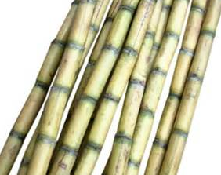 | 紅甘蔗 | 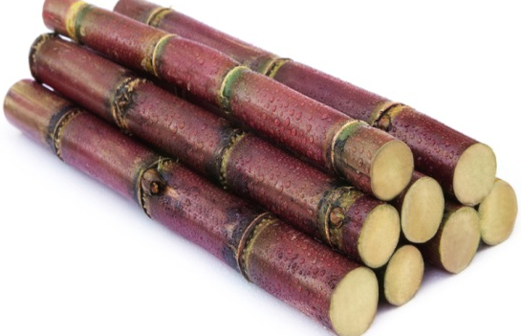
(網路擷取，2013)
因口感不及紅蔗，故作為製糖之用．紅蔗：紅甘蔗皮呈墨紅色，莖較粗大，口感較脆，水分多，糖分低(甜度約12.5度)，白蔗：外皮綠色，莖較細，水分較紅甘蔗低（甜度約22度），產量多，含糖量高，一般多用來製糖(網路擷取，2011)。
甘蔗性喜高溫多濕，聲譽是溫25～30Ｃ，甘蔗繁殖軍用蔗莖扦插法，栽培容易全年均能種植，但以春、秋季為佳，成熟需12～18個月，全年生產中以12月到3月為成熟期，品質最佳，台灣紅甘蔗成熟需10～12個月其主要產地：埔里、南投、名間、二水、土庫、白河、新市、鹽埔等(網路擷取，2011)。
目前在屏東縣萬丹鄉還有一座全國唯一的甘蔗育種場，繼續培育優質的甘蔗品種。
本專題是選用白甘蔗榨汁後，再熬煮濃縮成5:1比例，作為本專題取代糖粉及水份之材料。
表1 甘蔗種植收割期表格整理
一月 | 二月 | 三月 | 四月 | 五月 | 六月 | 七月 | 八月 | 九月 | 十月 | 十一月 | 十二月
春植期（生長期一年） |  |  |  |  |  | 秋植期（生長期十八個月）
補植期 |  |  |  |  |  |  |  |  |  |  | 收割期
收割期
資料來源：網路擷取，2011
（三）甘蔗的營養價值
甘蔗的營養價值很高，它含有水分比較多，水分占甘蔗的84%。甘蔗含糖量最為豐富，其中的蔗糖、葡萄糖及果糖，含量達12%，極易被人體吸收利用。甘蔗還含有人體所需的天門冬氨酸、谷氨酸、絲氨酸、丙氨酸等多種有利於人體的氨基酸，以及維生素B₁、維生素B₂、維生素B₆和維生素C等等，甘蔗還含有多量的鐵、鈣、磷、錳、鋅等人體必需的微量元素，其中鐵的含量特別多，居水果之首，故甘蔗素有“補血果”的美稱 (醫學百科，2011)。
（四）甘蔗的功效
甘蔗性平，有清熱下氣、助脾健胃、利大小腸、止渴消痰、除煩解酒之功效，可改善心煩口渴、便秘、酒醉、口臭，肺熱咳嗽、咽喉腫痛等症。
甘蔗不僅是冬令佳果，而且還是防病健身的良藥。有滋養潤燥之功，適用於低血糖症、心臟衰弱、津液不足、咽喉腫痛、大便乾結、虛熱咳嗽等病症。甘蔗還有清熱潤肺，健入肝脾，生津解酒的功效，適宜於肺熱乾咳，胃熱嘔吐，腸燥便秘，消化不良，低血糖口舌乾燥之人作為飲料飲用，被古人稱之為“天然複脈湯”。
我國古代醫學家還將甘蔗列入“補益藥”。中醫認為，甘蔗入肺、胃二經，具有清熱、生津、下氣、潤燥、補肺益胃的特殊效果(醫學百科，2011)。
（五）製糖的過程
1.輸送機：採收甘蔗時，採收機先將甘蔗斬切成每段30公分之蔗莖，此過程是為了將夾雜物減少到最低，再運至製糖工廠，送上輸送機後，開始進入製糖程序。
2.先前處理：甘蔗長短不一，須先經整平、斬切兩道手續，再經由撕裂機將甘蔗撕裂。
3.壓榨：將洗淨、撕裂後的甘蔗送至壓榨機壓榨，為確使甘蔗裡的糖分能全被壓榨出來，因此須經過四重壓榨機重重的壓榨，第一重榨出的汁稱為「原汁」，最後用熱水浸漬壓榨過的蔗渣，將糖分壓榨出來。此階段主要的的產品有蔗汁及蔗渣。
4.鍋爐、汽電共生：為了有效利用蔗渣，糖廠都會將之回收作為製糖過程中必備的燃料，蔗渣送進鍋爐燃燒產生蒸氣，蒸氣送進氣輪發電機轉為電能，製糖過程中百分之80~90的電力都是糖廠本身利用蔗渣為燃料發的電。
5.加熱、加灰槽、沉澱槽：將甘蔗汁送至三至四重的加熱器，再經加灰槽、沉澱槽，目的是藉助石灰讓甘蔗汁裡的雜質沉澱。
6.真空過濾機：利用真空過濾績吸取糖分，剩餘的稱為濾泥。
7.清淨：清淨後的蔗汁就是清淨汁，加熱至105度左右，再送至四至五重的多效蒸發罐加熱。
8.蒸發：將多餘的水分蒸發，濃縮成65 %錘度的糖漿。
9.結晶：送至結晶室的結晶罐蒸煮糖，煮成糖糕狀產品，將糖漿煮成含結晶和糖蜜之過程，稱為結晶。
10.分蜜：糖糕是結晶糖與糖蜜的混合物，需經過分密機將糖蜜與結晶分開，此部分有兩項產品，糖以及糖蜜。
11.篩選：糖粒進入跳動式砂糖篩選機，過大或過小均被篩出。
12.成品

二、百香果相關文獻探討(黃柏雨)
（一）百香果的起源
百香果（學名：Passiflora edulis），產於美洲的熱帶及亞熱帶地區。原產於巴西，巴拉圭，1610年間傳入歐洲，當時西班牙傳教士發現其花部的形狀極似基督之十字架刑具，柱頭上3個分裂，極似3根釘，花瓣紅斑、恰似耶穌頭部被荊棘刺出血形象，5個花藥，恰似受傷傷痕，西班牙人以Passioflos名之，直譯之為受難花 (Passion Flower)。Passion也有熱情之意，故也常被誤稱為熱情果, 與原意無關。百香果的花有5片花萼和5片花瓣，像鐘上的字盤，所以日本人又稱為時計果。 百香果的果汁常被用作香料，加在其他果汁中。(網路擷取，2011)
(二)百香果的功效
百香果酸酸甜甜，是十分清爽的水果，天熱時，尤其受到歡迎。何紹彰中醫師表示，百香果味甘酸、性平，具有生津潤燥、清腸開胃、安神補血及通便的功效，可治便秘、煩渴、鬱悶及小便不利等症狀。就營養學來說，百香果營養豐富，含有很高的維生素Ａ、維生素Ｃ及鎂、磷、鐵及鋅等礦物質及蛋白質、粗纖維等，具有消除油膩、幫助消化、強健肌膚及解酒等作用。選購百香果時，以果實豐圓飽滿、果色鮮艷、果皮光滑濃香及具重量感者為佳，在保存上置於室溫下即可。食用百香果時，可生食或挖出果粒製成果汁、甜點、布丁及果醬皆可。如果覺得味道太酸，可加入蜂蜜或糖，可減少酸澀感，如此一來，小孩怕酸也可以吃。要注意的是，由於百香果具有通便作用，腹瀉及腹痛者不宜食用，以免症狀更加嚴重(網路擷取，2009)

三、火龍果相關文獻探討(葉銘樟)
- 火龍果的起源
火龍果，英文Pitaya，本名青龍果、紅龍果，火龍果因其外表肉質鱗片似蛟龍外鱗而得名。火龍果因食火龍果健康長壽，俗名叫長壽果，原產於中美洲熱帶。火龍果營養豐富、功能獨特，它含有一般植物少有的植物性白蛋白及花青素，豐富的維生素和水溶性膳纖維。火龍果樹為仙人掌科的三角柱屬植物，原產于巴西、墨西哥等中美洲熱帶沙漠地區，屬典型的熱帶植物。火龍果是一種由南洋引入臺灣，再由臺灣改良引進海南省及大陸南部廣西、廣東等地栽培的植物。它光潔而巨大的花朵綻放時，飄香四溢，盆栽觀賞使人有吉祥之感，所以也稱“吉祥果”， 在亞洲地區，該物種作爲水果的主要分佈臺灣和越南，爲荷蘭人與法國人在殖民時期帶入。除産地外，目前該類水果果品主銷市場在美國和日本，是一種消費概念上的綠色、環保果品和具有一定療效的營養食品。 (網路擷取，2011)
(二)火龍果的功效
火龍果除了含豐富的白蛋白外，還有一種更為特殊的成分——花青素。花青素在葡萄皮、紅甜菜等蔬果中都含有，但以火龍果果實中的花青素含量最高，尤其在紅肉種類的果實中。它具有抗氧化、抗自由基、抗衰老的作用，還能提高對腦細胞變性的預防，抑制癡呆症的發生。同時，火龍果還含有美白皮膚的維生素C以及具有減肥作用、降低血糖和潤腸作用、預防大腸癌的豐富的水溶性膳食纖維，(網路擷取，2007)
(三)火龍果的營養成分
火龍果之營養成分（每100克）
水份 | 83.75g | 灰分 | 0.34g | 粗脂肪 | 0.17g
粗蛋白 | 0.62G | 碳水化合物 | 13.91g | 維生素C | 5.22g
果糖 | 2.83g | 葡萄糖 | 7.83g | 鈣 | 6.3-8.8g
磷 | 30.2-36.1g | 鐵 | 0.55-0.65g | 花青素 | 大量
(網路擷取，2011)
（四）火龍果的種類、產季及價格
火龍果總共分為四大類，目前市面上比較常見的兩種是:
紅皮白肉種（Hylocereus undatus）最為常見的一種品種，較大，甜度低，清涼爽口。
紅皮紅肉種（H. polyrhizus(Weber) Britt. & Rose）亦較為常見，比較貴，甜度較高。天然紅色素非常的濃，大量食用後排泄物會變紅、常常造成虛驚一場。
紅皮紫紅肉種（H. costaricensis(Weber) Britt. & Rose）栽培少，單位產量低，價位高。
黃皮白肉種（H. megalanthus(K. Schumann ex Vaupel) Ralf Bauer）市場上較為少見，果實較小，籽大，清甜而無腥味，甜度最高。(維基百科)
原產于巴西、墨西哥等中美洲熱帶沙漠地區，屬典型的熱帶植物。火龍果是一種由南洋引入台灣，再由台灣改良引進海南省及大陸南部廣西、廣東等地栽培的植物。(網路擷取，2011)

四、蘋果相關文獻探討(王殿諺)
- 蘋果的起源
蘋果原產於歐洲和中亞及中國新疆地區。哈薩克的阿拉木圖與新疆阿力麻里有蘋果城的美譽。中國古代的林檎、柰、花紅等水果被認為是中國土生蘋果品種或與蘋果相似的水果。蘋果在中國的栽培記錄可以追溯至西漢時期，漢武帝時，上林苑中曾栽培林檎和柰，當時多用於薰香衣裳等，亦有置於床頭當香熏或置於衣服，最初作為香囊，較少食用。但也有看法認為，林檎和柰是現在的沙果，曾被誤認為蘋果，真正意義上的蘋果是元朝時期從中亞地區傳入中國，當時只有在宮廷才可享用。 (維基百科)
(二)蘋果的功效
蘋果可以降低罹患結腸癌、前列腺癌和肺癌的風險[4]。蘋果皮含有熊果酸，在大鼠實驗中可以增加骨骼肌及褐色脂肪組織，減少白色脂肪組織，同時降低肥胖症、葡萄糖耐受不良以及脂肪肝疾病的風險[5]，含有大量的膳食纖維及維他命C[6]。
蘋果皮中含有許多不確定營養價值的植物化學成分[7]，在體外實驗中可能有抗氧化作用[8]。蘋果中含有槲皮素、兒茶素及原花色素B2等酚類物質[9]。
蘋果汁的濃縮物可以增加神經傳導物質乙醯膽鹼的分泌[10]。而其他實驗也發現大鼠在服用蘋果汁後「可以減緩氧化的損傷及認知力的下降」 [11]。果蠅在餵食蘋果淬取物後其壽命比餵食一般食物的果蠅多了10% 。(維基百科)
(三)蘋果的營養成分
名稱 | 維生素A | 維生素B1 | 維生素B2 | 維生素B6 | 維生素C | 鈉 | 鉀 | 鈣 | 鎂 | 磷 | 鐵 | 鋅
名稱 | (RE) | (mg) | (mg) | (mg) | (mg) | (mg) | (mg) | (mg) | (mg) | (mg) | (mg) | (mg)
元帥蘋果 | 3.8 | 0 | 0 | 0.01 | 2.1 | 4 | 100 | 3 | 4 | 11 | 0.1 | 0
青龍蘋果 | 356.7 | 0 | 0.01 | 0 | 2 | 10 | 130 | 5 | 5 | 12 | 0.1 | 0
富士蘋果 | 4.2 | 0 | 0.01 | 0.05 | 2 | 3 | 110 | 5 | 4 | 11 | 0.2 | 0.1
史密斯蘋果 | 9.7 | 0.02 | 0.02 | 0.03 | 2.5 | 7 | 110 | 5 | 4 | 10 | 0.1 | 0.1
玫瑰蘋果 | 17 | - | - | - | 22.3 | 0 | 123 | 29 | 5 | 8 | 0.07 | 0.06
(網路擷取，2014)
蘋果富含維生素C、維生素E和β胡蘿蔔素，可以降低體內不好的膽固醇，有效地預防心臟病和癌症。此外，蘋果更是天然的整腸藥，能夠強健孩子腸胃功能。
（四）蘋果的種類與價格
富士蘋果，品種名：Fuji: 於1930年，日本青森縣蘋果試驗場，以黃元帥 + 印度混育而成，1948年命名。
產地與產期：台灣：9月底至10月中。歐美地區：10月中-2月。日本地區：11月初，最長可供貨至5月。
元帥蘋果，品種名：Delicious: 來源：原產於美國 Iowa 州，由實生選育出，
產地與產期：台灣台中：10月。
青龍蘋果，品種名：Golden Delicious: 原產於美國，19世紀末，在西維吉尼亞州 Clay 縣 Anderson H.Mullins氏的果園中發現之實生變異，
產地與產期：台灣：9月底至10月初。歐美：9月中-7月。
史密斯蘋果，品種名：Granny Smith: 1868年於澳洲 由 瑪利安(老婆婆)史密斯的花園發現幼木，她原以為是法國野生酸蘋果品種，並多種了一些於花園中，她將其果實加以烹煮食用。後此品種被廣泛使用並成為經濟果樹，一個世紀後引進美國，發展至今。
產地與產期：歐美：9月底-10月初史密斯蘋果進口：美國(進口量最大)、紐西蘭、澳洲、智利。
紐西蘭玫瑰蘋果，品種名：New Zealand Rose，來源：源自於紐西蘭，由加拉與Splendor所混月而成。
產地與產期：紐西蘭產期4~6月

五、果凍相關文獻探討(侯柏崴)
- 果凍的起源
果凍（又稱啫喱，英語Gelatin dessert，在使用英式英語的國家稱作Jelly，使用美式英語的國家稱作Jello）是一種西方甜食，呈半固體狀，由食用明膠加水、糖、果汁製成。市面出售的果凍有已經凝固成形的，也有需要食用者自行加水、凍結凝固製作的粉末包裝。
一些果凍會以洋菜取代明膠，這樣會讓果凍凝結得更快，凝結溫度也不需如使用明膠的低。洋菜在粉末裝的果凍、以及類似的亞洲甜品中最為常用。由於明膠的原材料是動物物質，洋菜作為植物製品適合素食主義者食用，果凍與中國的一種小吃涼粉看上去有相似之處，但原料做法均不相同。
(二)果凍的年代
傳說果凍和果醬首先是回師的十字軍傳入歐洲。到中世紀晚期，果醬、果凍和蜜餞愈發流行。事實上，「果凍」（jelly）一詞來自於法語「冰凍」(gelee)，意為凝膠狀。而蔗糖在製作果醬和果凍中的使用，則可以追溯到十六世紀時期西班牙人在西印度群島如何保存水果。
自果凍在中國出現以後，其產品日趨多元化，如包裝就經歷了從簡單到多姿多彩的發展過程：目前發展的小包裝有從13至300克不等的各種杯形，外包裝除薄膜袋外，更開發了PVC、PET吹瓶類、PVC薄膜袋、PVC硬片盒、紙盒等多種形式。外觀設計方面更是琳琅滿目，包裝玩具化、禮品化等等形式多樣。
全世界最大的果凍生產國是中國，其次為日本，第三為我國臺灣地區，其他依次為東南亞、韓國、美國、歐盟、中東、澳洲等國。
(網路擷取，2007)
（三）果凍的種類與方法
明膠(Gelatin)
又名吉利丁，是一種動物膠，多半以粉狀出售。顏色愈白，品質愈佳。使用時，必須撒在至少倍量的水，並用小的直形打蛋器攪拌均勻，使其溶解。溶解後，可以直接倒入其他材料中一起煮，或是隔水蒸化後，再和其他材料混勻，放入冰箱冷藏才會凝結，其口感黏軟、有彈性。
真珠粉（俗稱）
正名為吉利Ｔ，是一種植物性膠，外觀為純白無味的粉狀。使用時，必須先和糖混勻，再加水拌勻、煮沸。若真珠粉先與水混合，易結成顆粒，不易攪拌均勻。珠粉膠汁放涼，在室溫下即會結凍，其口感介於明膠凍和洋菜凍之間。
洋菜粉(Agar-Agar)
是一種植物性膠。使用時，將洋菜粉撒入水中，攪拌溶解，經煮沸放涼，即能凝固成凍。其口感較缺乏彈性和Ｑ勁，只適宜做杏仁豆腐等爽口的果凍。
珍珠粉和糖拌勻，加入葡萄汁攪勻，煮沸。
稍溫後，分盛在12個小果凍杯中。
奇異果去皮切成12薄片，葡萄切半去子。
每個果凍上放1片奇異果及2個切半的葡萄裝飾。
再將透明凍液滴在果片上即可

參、專題製作

一、研究對象
本專題之研究對象為本校餐管2-3。

二、研究方法
(一)抽樣方法
本專題以符合研究對象為前提，以非機率抽樣之便利抽樣法選取樣本，並以餐管科辦公室前為抽樣地點。
(二)調查方法
本專題使用問卷調查方式來收集資料，於2015年10月5日於成品實作完成後，請受訪者實際品嚐本組之產品，後再依個人真實感受，填寫本組預先設計並印製好之問卷，共發放問卷51份，其中有效問卷51份，回收問卷有效率為100 %。

三、專題製作架構
（一）製作架構
圖2 本專題架構圖
果不奇然，他被凍住了

理論探討
蒐集資料
以甘蔗汁取代程序中的細砂糖及水
專題實作(1)
1火龍果果
2.奇異果果凍
3.蘋果果凍

組員品評討論

問卷設計

專題實作(2)
製作三種不同配方之成品
1.100%取代
2.75%取代
3.50%取代
成品完成
成品品評
資料來源：本專題整理

四、專題實作
(原)正常水果果凍配方(6個)
序號 | 材料 | 重量(g)
1 | 水蜜桃 | 360
2 | 檸檬原汁 | 40
3 | 水和水蜜桃泥 | 680
4 | 果凍粉 | 24
5 | 細白砂糖 | 144

1.專題火龍果果凍配方(百香果)
表1 火龍果果凍配方
序號 | 材料 | 重量(g) | 甘蔗汁取代100 %糖粉及水份 | 甘蔗汁取代70 %糖粉及水份 | 甘蔗汁取代50 %糖粉及水份
1 | 火龍果 | 300 | 300 | 300 | 300
2 | 果凍粉 | 30 | 30 | 30 | 30
3 | 細砂糖 | 30 | 0 | 10 | 15
4 | 甘蔗汁 | 0 | 90 | 65 | 45
5 | 百香果 | 90 | 90 | 90 | 90
資料來源：本專題整理
2.專題火龍果果凍配方(蘋果)
表2 火龍果果凍配方表
序號 | 材料 | 百分比% | 甘蔗汁取代100%糖粉及水分 | 甘蔗汁取代70 %糖粉及水分 | 甘蔗汁取代50 %糖粉及水分
1 | 火龍果 | 300 | 300 | 300 | 300
2 | 果凍粉 | 30 | 30 | 30 | 30
3 | 細砂糖 | 30 | 0 | 10 | 15
4 | 甘蔗汁 | 0 | 45 | 30 | 22
5 | 蘋果 | 90 | 90 | 90 | 90
資料來源：本專題整理
3.專題製作步驟說明
(一)專題實作：小量製作原配方之「紅肉火龍果果凍」與「白肉火龍果 果凍」兩種產品。
(二)本組員品評：由本專題組員針對成品作討論，並確定以「紅肉火龍果 凍」為例。
(三)專題實作：製作三種不同百分比甘蔗汁取代原配方中糖粉及水份比例之南瓜果凍別為實驗、實驗及實驗。
(四)產品之品評：利用問卷調查法針對本產品之研究對象實施問卷調查→回收問卷與資料分析→結論與建議
實作次數 | 圖片 | 實作結果、討論 | 改進方法
第一次  實作 | 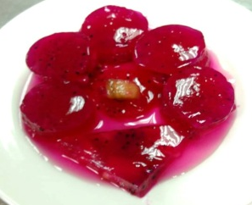 | 失敗，因為這次做出來的產品只有水果的甜味酸味都被甜味蓋過而消失了，試吃過的人都覺得只有甜味，而且成品實質太水還須改進。 | 我們下次會使用檸檬來增添酸味在減少糖用量，而太水方面應該是因為水果的水分沒有算進去的關西，所以下次要斟酌洋菜粉的用量，以達到其完美的使用用量!
第二次  實作 | 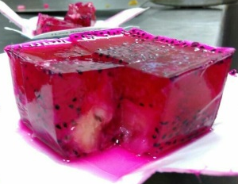 | 成功，以上次的經驗來評比，這次的成品口感比較足吃起來也比較豐富許多。 | 外觀還需加強所以下次會試著用不同模具看看。
第三次  實作 | 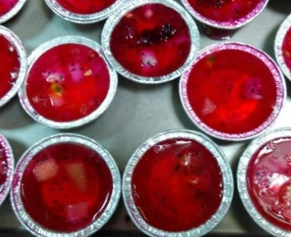 | 用上次的方式在改變了一些水果的用量以及甘蔗汁的放量感覺比較甜了一些顏色也深了許多。 | 用上一次作法在延續更改看看。
第四次  實作 | 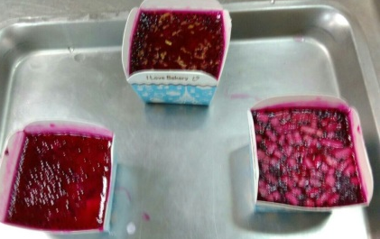 | 這次的水果量，用的比之前還要多，使他的外觀看起來很像蟲蟲爬過(右1)外觀要加強。 | 不要把水果蓋過主體…
第五次  實作 | 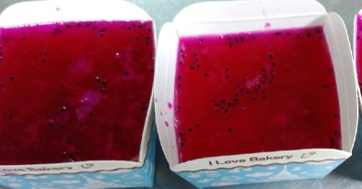 | 成形的果凍上面漂浮著許多黑黑的…種子，不影響口感，只是有外觀的問題。 | 試著把種子濾掉或是把它弄成細小的粉末。

五、設備及器材
器具/設備名稱 | 圖片 | 器具/設備名稱 | 圖片
馬口碗 | 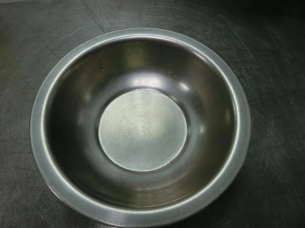 | 果汁機 | 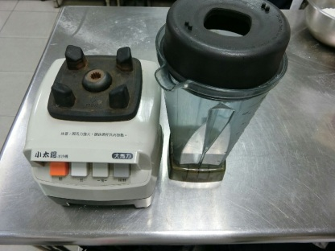
鋼盆 | 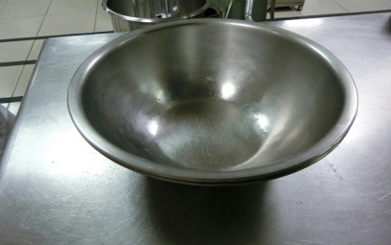 | 磅秤 | 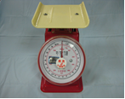
濾網 | 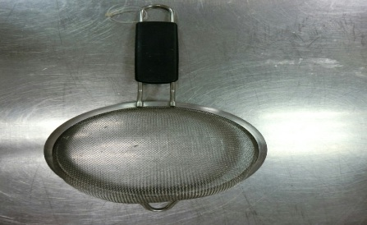 | 湯匙 | 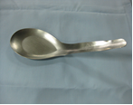
鍋子 | 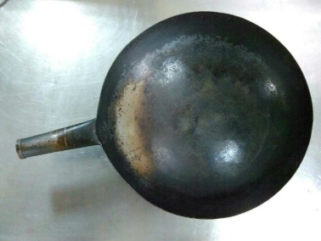
圖1 本專題使用器具/設備圖資料來源：本專題整理

六、專題成品製作
(二)專題實作使用材料，如圖2
材料名稱 | 圖片 | 材料名稱 | 圖片
火龍果 | 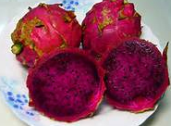 | 蘋果 | 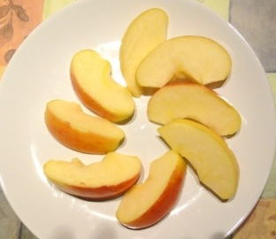
百香果 | 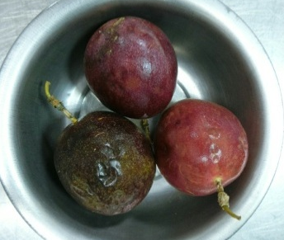 | 甘蔗汁 | 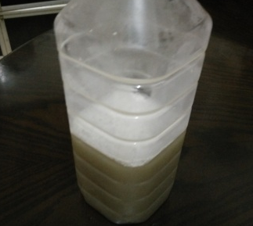
果凍粉 | 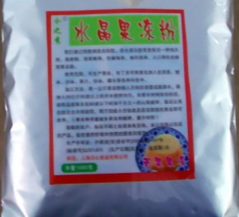 | 水 | 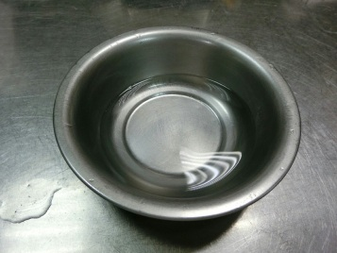
圖2 本專題使用材料圖
資料來源：本專題整理
(三)實作過程
1.本專題火龍果果凍製作方法，如圖3
製作步驟 | 圖片 | 製作步驟 | 圖片
1.取新鮮火龍果 | 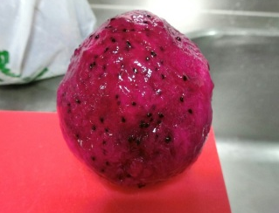 | 7.水(甘蔗汁)倒入過濾好的果汁中 | 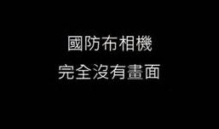
2.將火龍果切成適當大小 | 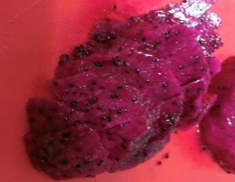 | 8.再以小火煮至沸騰
3.將新鮮火龍果肉留一些備用 | 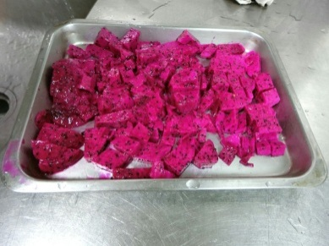 | 9.將果凍粉慢慢倒入並攪拌
4.一些果肉用果汁機打成汁 | 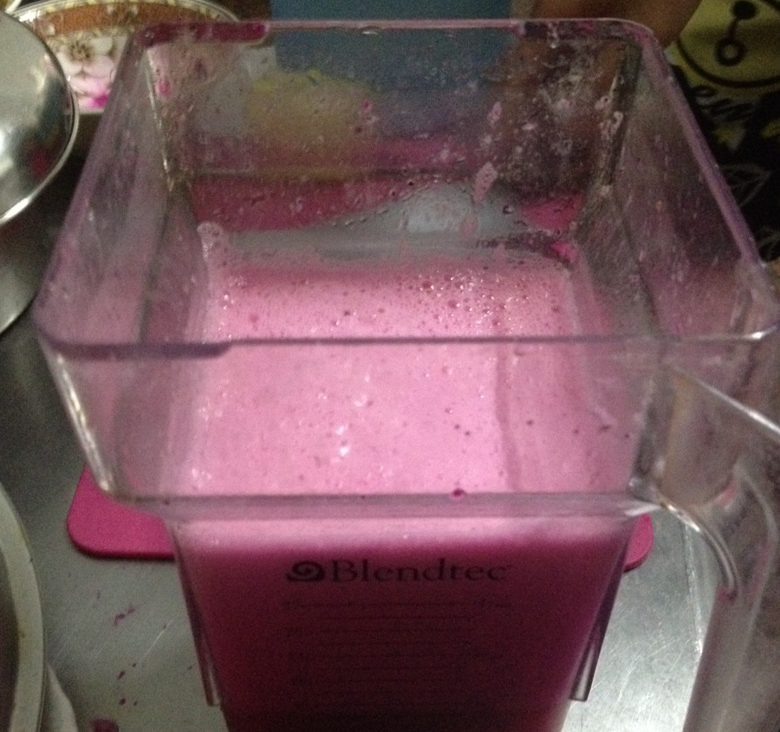 | 10.加入火龍果肉
5. 後過濾 | 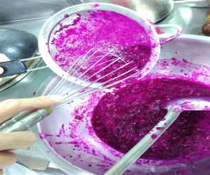 | 11.倒入器具後待涼
6.果凍粉與細砂糖拌勻備用(用甘蔗汁則省略) | 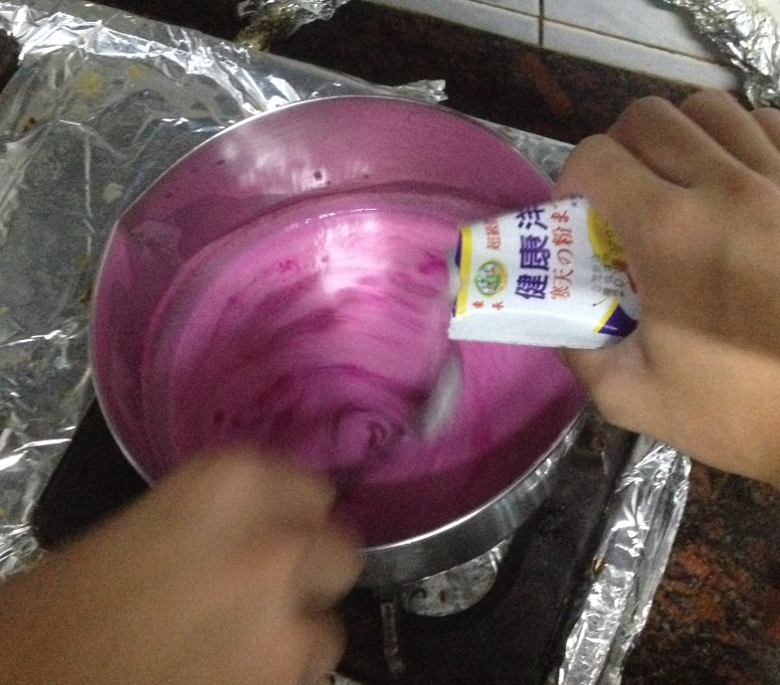 | 12.放入冷藏凝固即可
圖3 本專題自製檸檬蜜餞製作圖解
資料來源：本專題整理
2.本專題百香果果凍製作方法，如圖4
製作步驟 | 圖片 | 製作步驟 | 圖片
1.取好百香果 | 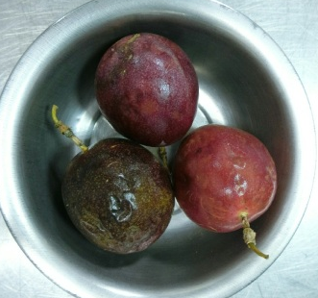 | 7.水(甘蔗汁)倒入過濾好的果汁中中
2.將百香果取好 | 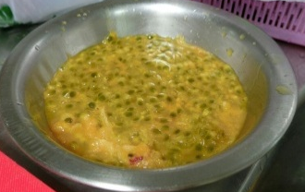 | 8. 再以小火煮至沸騰
3.將百香果肉留一些備用 | 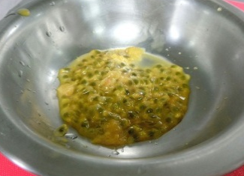 | 9.將果凍粉慢慢倒入並攪拌
4.一些果肉用果汁機打成汁 | 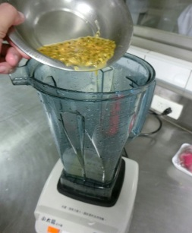 | 10.加入火龍果肉
5. 後過濾 | 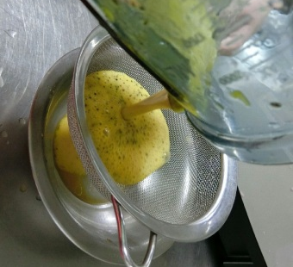 | 11.倒入器具後待涼
6.果凍粉與細砂糖拌勻備用(用甘蔗汁則省略) |  | 12.放入冷藏凝固即可
圖4 本專題自製製作圖解
資料來源：本專題整理

正式問卷設計
本次問卷是針對高英工商學生採不記名方式作答。對於本產品果不其然它被凍住了食用後的品評，希望花您幾分鐘時間針對以下問題，提供給我們最寶貴的意見!
第一部分:基本資料

性別: □男生 □女生

第二部分:您對果凍AB產品的品評
 | 產品A |  |  |  |  | 產品B
項目 | 非常不喜歡 | 不  喜  歡 | 尚  可 | 喜  歡 | 非常喜歡 | 非常不喜歡 | 不  喜  歡 | 尚  可 | 喜  歡 | 非常喜歡
香氣 | □ | □ | □ | □ | □ | □ | □ | □ | □ | □
外觀 | □ | □ | □ | □ | □ | □ | □ | □ | □ | □
色澤 | □ | □ | □ | □ | □ | □ | □ | □ | □ | □
口感 | □ | □ | □ | □ | □ | □ | □ | □ | □ | □
風味 | □ | □ | □ | □ | □ | □ | □ | □ | □ | □
1.請問哪一項產品最吸引您? □產品A □產品B
2.請問產品A、產品B哪一種產品您最想買回去? □產品A □產品B
3.請問本產品裏面包含了哪些水果?
□火龍果 □辣椒 □蘋果 □百香果 □奇異果 □其他
□火龍果 □辣椒 □蘋果 □百香果 □奇異果 □其他
4.請您寫出對本產品的建議:

肆、製作成果
一、資料分析
本專題發放的問卷共有100份，受訪者利用感官品評法來完成本產品的品評並填寫問卷；其中男性有46人、女性有54人，刪除不適當問卷，有效問卷共100份，有效回收率為100 %。我們將問卷整理並統計分析出如表1~表3所示。
表1 受訪者問卷資料次數統計分析表
項目 | 百分比% |  | 項目 | 百分比%
性別 |  |  | 何種口味最喜歡
男 | 46.0 |  | A產品 | 16.0
女 | 54.0 |  | B產品 | 84.0
是否嚐出本產品多加了哪種風味 |  |  | 哪一項產品外觀最吸引你
 |  |  | A產品 | 22.0
蘋果 | 12.0 |  | B產品 | 78.0
火龍果 | 89.0
百香果 | 76.0 |  | 哪一項產品讓您吃了還想再吃
沒感覺 | 0 |  | A產品 | 16.0
對本產品整體風味滿意度 |  |  | B產品 | 84.0
滿意 | 64.0 |  | 對於本產品的呈現(包裝)方式之滿意度
尚可 | 36.0 |  | 滿意 | 54.0
不滿意 | 0.0 |  | 尚可 | 43.0
哪一項產品之風味最深得您喜愛 |  |  | 不滿意 | 3.0
 |  |  | 購買意願
A產品 | 17.0 |  | A產品 | 5.0
B產品 | 83.0 |  | B產品 | 95.0
表2 男、女生對本產品之問卷分析圖

表3 男、女生對本產品購買意願圖
表4 46位男生受訪者對本產品持負向回答者之建議彙整表
項 目 | 訪 談 結 果
風味滿意度 | 沒有不滿意者。
購買意願 | 1.共計1位不願意。  2.我們訪談了這1位男性的意見結果為：無重要親朋好友可送， 所以無須購買。
吃了還想再吃 | 1.共計2位都不想。  2.我們訪談了這2位男性的意見結果為：不喜歡水果，尤其是火龍果。
外觀有無吸引力 | 1.共計10位認為沒有。  2.我們訪談了這10位男性的意見（總結）結果為：外觀看起來沒有什麼特別。
產品呈現(包裝)  方式滿意度 | 沒有不滿意者。
資料來源：本研究整理
表5 54位女生受訪者對本產品持負向回答者之建議彙整表
項 目 | 訪 談 結 果
風味滿意度 | 1.共計2位不滿意。  2.我們訪談了這2位女性的意見結果為：不喜歡吃火龍果，覺得噁心。
購買意願 | 1.共計1位不願意。  2.我們訪談了這1位女性的意見結果為：沒有特別想要買。
吃了還想再吃 | 沒有不想者。
外觀有無吸引力 | 1.共計8位認為沒有。  2.我們訪談了這8位女性的意見（總結）結果為：外表如同一般外面賣的沒有特別性。
產品呈現(包裝)  方式滿意度 | 1.共計2位不滿意。  2.我們訪談了這2位女性的意見結果為：太小塊，不夠大器。

伍、結論與建議

一、結論
(一)100位男女性受訪者問卷資料統計結果
由表1得知，89%的受訪者品嚐出本專題產品中具有「火龍果」的獨特風味；在「風味」方面，受喜愛程度以百香果口味（占整體83 %）＞蘋果口味（占整體17 %）；「外觀」方面，百香果口味（占整體78%）＞蘋果口味（占整體22 %）；「吃了還想再吃」方面，百香果口味（占整體84 %）＞蘋果口味（占整體16 %）；「購買意願」方面，也以百香果口味（占整體84 %）＞蘋果口味（占整體16 %）。
由表2得知，100位受訪者中，在風味滿意度方面，男女生皆為百香果口味>蘋果口味，但其中有女生有2人三樣產品皆不喜歡；願意購買送給親朋好友方面，男生為百香果口味>蘋果口味，女生為百香果口味>蘋果口味，且男女各有1人三樣產品皆不願意；吃了還想再吃方面，男生為百香果口味>蘋果口味，女生為百香果口味>蘋果口味，但其中男生共有3人三樣產品皆不想。
由表3得知，在整體風味滿意度方面，51.9 %的男生及76.9 %的女生對產品感到滿意，且百香果口味，蘋果口味次之，其中又以女性消費者的滿意程度較高；在外觀吸引力方面，80 %以上的男女生皆認為本產品具有吸引力；在產品呈現(包裝)方式滿意度方面，51.9 %的男生及57.7 %的女生感到滿意。
(二)46位男生受訪者對本產品持負向回答者之訪談彙整
由表4得知，在風味滿意度方面，沒有不滿意者；在購買意願方面，共計1位不願意，我們訪談了這1位男性的意見結果為：無重要親朋好友可送，所以無須購買；在吃了還想再吃方面，共計3位都不想，我們訪談了這3位男性的意見結果為：不喜歡水果，尤其是火龍果。；在外觀吸引力方面，共計10位認為沒有，我們訪談了這10位男性的意見（總結）結果為：外觀看起來不夠可口；在產品呈現(包裝)方式滿意度方面，沒有不滿意者。
(三)54位女生受訪者對本產品持負向回答者之訪談彙整
由表5得知，在風味滿意度方面，共計2位不滿意，我們訪談了這2位女性的意見結果為：不喜歡吃火龍果，覺得噁心；在購買意願方面，共計1位不願意，我們訪談了這1位女性的意見結果為：沒有特別要買的；在吃了還想再吃方面，沒有不想者；在外觀吸引力方面，共計8位認為沒有，我們訪談了這8位女性的意見（總結）結果為：看上去感覺吃起來會很噁心(但結果吃起來還好)；在產品呈現(包裝)方式滿意度方面，共計2位不滿意，我們訪談了這2位女性的意見結果為：量太小，不夠大器。

二、建議
（一）在製作材料方面
1.建議水果與水部分可改試其它比例。
2.建議可自行設計獨特風格之模型，讓外型更加吸引人或更具市場區
隔性。
3.建議水果種類可再多做不同口味上的變化。
（二）研究範圍及對象
本專題問卷發放範圍僅限於校內餐管科學生，建議研究範圍及對象皆擴大，如此研究出的結果會較為準確且具有價值。

三、本專題組員心得
張峻榕:
一年級的時候，有幾次上課到一半，就有學長姊們帶著她們專題試吃的東西來給我們試吃，那時候我一直在想，好好喔!上課還可以試吃!雖然要寫意見之類的，不過有些的成品試吃還不錯，有些吃起來就………會想著這是什麼………尤其是有一次吃那個包滿著炸科學麵的成品，吃起來令人無法恭維………很難吃!!!
而吃著這些東西，就知道了，我們以後也要做這個……想想當下覺得很簡單，覺得不過是做個東西有什麼難得，結果到了三年級要做專題了，天~阿~除了做成品、試吃，還要做World、ppt、問卷，這些東西花的時間比做成品還長，喔!!還要蒐集資料!OMG!不過我們從一開始的無到現在的成果，辛苦算是有代價了吧!
製作時，一開始其實還滿煩惱的，因為定目標時，大家都不大確定要做什麼，到了後面才確定了要做果凍，才開始做World，實質上，這也讓我煩了很久，因為沒題目要怎嚜做World阿xd!~
還好都弄完了!!

黃柏雨:
我覺得專題，從我們完全不知道要做什麼一直到我們現在成功了，而且也大概知道如何把專題做好了，而且流程也知道了，而且我覺得做了這麼久，我們實作有的時候還是會有一點不確定到底要加什麼，或是材料用的公克量與數量都會不太確定，可是現在大概都知道了，但是果凍，聽起來很簡單但是要做的好吃也是個問題，因為洋菜粉太多的話，會太硬但是太少又會太軟，所以要做的軟硬剛好的話，還是要再多做幾次而且也要把每一次的量都記下來順便， 在看看有哪裡需要再改進的，而且每一次的實作都要很認真的去做而我覺得最麻煩的就是做電子檔因為要找很多的，資料跟材料的種類而且有一些也找不太到所以就覺得很麻煩又很耗時間可是還是要做所以就只能慢慢的把她找完了希望最後成果會是好的也希望能順利。

侯柏崴:
我對於這一次的專題感到了很滿足因為是跟同學一起想出來的一個專題我們從一開始不知道要做什麼到現在已經成功做出了一個成品，對於這個專題我學到的不只是一個成功的成品而是學會了怎麼分工合作一起完成這個專題，然後去做專題試吃的時候給學弟妹試的時候心理在想說有沒有很好吃或是很難吃，填問卷的時候希望多給我們一些意見多一些的評價在最後也很感動可以把專題成功的做出來!

王殿諺:
我覺得專題課其實蠻好玩的，從2年級的時候就知道三年級會有上到專題和宴會，本來我們是要製作小籠包!!但是只嘗試做了一次之後就放棄了!我們改成製作果凍，我們想製作出純天然也適合更年齡層的果凍，所以把配方改過，改成有點軟軟水水的，也部會有耶到的問題在!!我們也在產品中放入整塊可看見的水果，是新鮮的!!不是用加工的罐頭或其他不健康的水果和產品，對人體比較健康也無負擔，或許有些人不喜歡吃果凍，但是希望大家都可以接受，或許我們沒有做到大家都希望看到的完美成品，但是至少我們盡力了!和同學一起完成一樣的作品很開心也很快了!!我們選很多的水果，到了最後也只選擇了蘋果、紅白火龍果、百香果比較合適!!也釋出了很多不同風味的成果!!

葉銘樟:
從一開始不知道要做什麼專題隨便選了小籠包，可是後來試做發現成本要很高，原本我是想做小籠包讓它裡面的湯不一樣的口味比如；玉米濃湯包，我是用洋菜把湯煮好冷卻在凝凍在包入小籠包，
那次試做是有玉米濃湯的味道只是淡了一點，後來要再做因為材料費太高，所以就想說湯凍做的那麼成功，就結合當地的水果來做果凍好了!剛開始賄選火龍果是因為學長姊那時候專題有很多都用火龍果所以就用這個顏色，後來我們還有加入百香果和蘋果，一開始做出來還可以，有一次我們做的比較軟，不過那一次大家都說不錯吃，可是我們要做的是硬一點的口感，還有用吉利丁片做過可是味道很奇怪，最後我們呈現的方式是把水果都打成果汁，在煮成果凍，味道和口感最好，經過這麼多次的試驗後，試出最好的一個覺得很有成就感。
參考文獻
1.蔡錦錦(2008)。食物學II。龍騰文化
2.何錦雲(2007)。圖解食物營養素。蘋果屋出版社
3.袁庭芳(2004)。蔬菜食療小百科。世貿出版社
4.池上保子(2002)。食物營養寶典。創智文化有限公司
5.強尼˙包登(2008)。地球上最健康的150種食材。
城邦文化事業股份有限公司
6.甘蔗-維基百科，自由的百科全書。下載時間：2015/10/18。
http://zh.wikipedia.org/wiki/%E7%94%98%E8%94%97
7.白甘蔗。下載時間：2015/11/21。
http://library.taiwanschoolnet.org/cyberfair2006/fyjh216/white.htm
8. 果凍-維基百科，自由的百科全書。下載時間:2015/11/23。
https://zh.wikipedia.org/zh-tw/%E6%9E%9C%E5%87%8D

